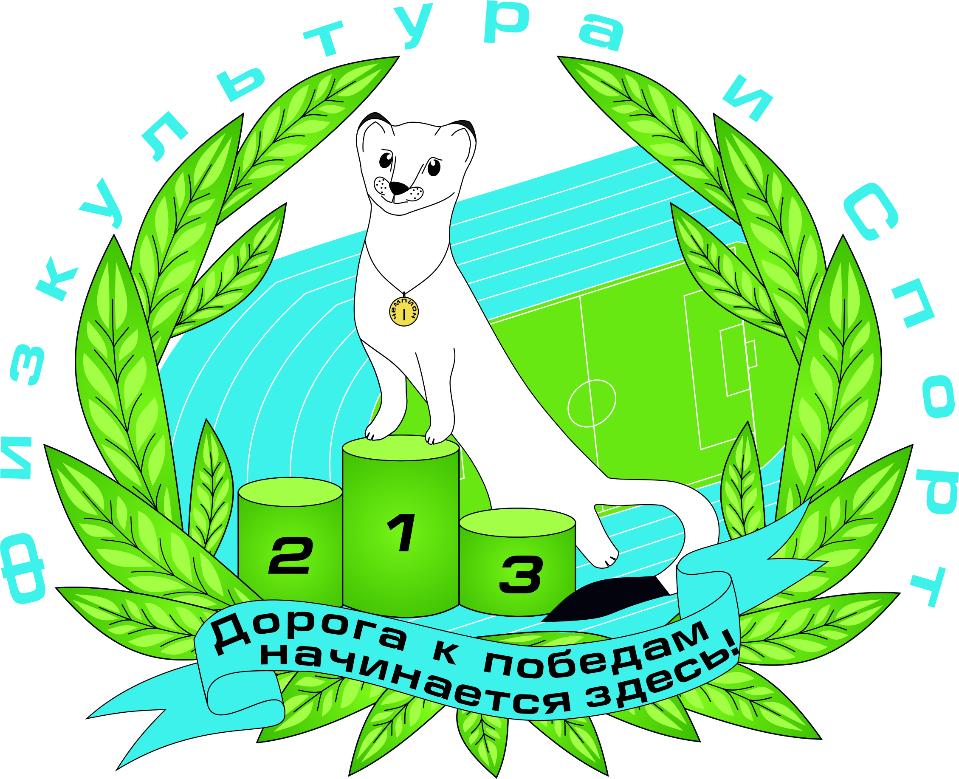

**План**

**спортивно - массовых и**

**физкультурно - оздоровительных мероприятий**

**на январь 2025 год**

|  |  |  |  |  |
| --- | --- | --- | --- | --- |
| ***№*** | ***Спортивные мероприятия*** | ***дата*** | ***Место***  ***проведения*** | ***Ответственный*** |
| 1. | Развлекательно-игровая программа  на льду «ICE_PARTY» | 05 января  в 15:00 | стадион «Горняк» | Каландинская О.А.  (совместно с соц. партнерами) |
| 2. | Первенство Североуральского муниципального округа по волейболу среди мужских команд | 05, 11, 19, 25 января  в 10:30 | стадион «Горняк» | Игнатьева А.Я. |
| 3. | Открытое Первенство Североуральского городского округа по лыжным гонкам «Открытие сезона» | 12 января в 12:00 | стадион «Горняк» | Казакова Е. М. |
| 4. | Открытое первенство СМО по лыжным гонкам «Вечерний Североуральск», в рамках Всероссийского Дня снега | 18 января  в 16:00 | стадион «Горняк» | Казакова Е.М. |
| 5. | Первенство Североуральского муниципального округа по зимнему футболу | 26 января  в 12:00 | стадион «Горняк» | Махинин А.А. |
| 6. | Прием испытаний ВФСК «ГТО»,  в т.ч. среди лиц с ОФВ | по графику | стадион «Горняк» | Казакова Е. М, Суставова О. Л.  Игнатьева А.Я. |

*Согласно погодных условий, сроки проведения соревнований могут быть изменены.

По всем вопросам обращаться по телефону 8 (34380) 4-33-27

Информация о спортивной деятельности МАУ «ФК и С»

на официальном сайте **svufis.ru**

